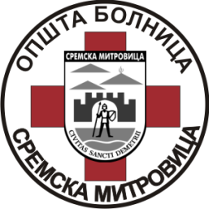 | ОПШТА БОЛНИЦА СРЕМСКА МИТРОВИЦА
 | Стари шор 65, 22000 Сремска Митровица

Број:1416
Датум07.03.2018.
ЕДУКАЦИЈЕ ОПШТЕ БОЛНИЦЕ-СРЕМСКА МИТРОВИЦА
МЕДИЦИНСКЕ СЕСТРЕ -ТЕХНИЧАРИ
Р.бр. | Име и презиме предавача | Назив теме | Датум предавања | Час предавања | Место предавања
Д-1-170/18 | Дипл.мс. Верица Воларевић | „Унапређење квалитета рада и примена у здравственим установама у функцији акредитације“. | 21.03.2018.  30.05.2018.  .  Циљна група:  Високе,више,средње мс,здр.техн. | 14:00-14:45. | Едукативни центар ОБСМ  Максималан број слушалаца 150

На основу одлуке о акредитацији програма континуиране едукације приспелих на основу Јавног позива објављеног на интернет страници Здравственог савета Србије и у средствима јавног информисања 29.12.2017. године (број: 153-02-3942/2017-01) у јануарском року 2018 наведена едукација-стручни састанак, добила је сагласност за презентовање.
Предавач добија 2 бода а слушаоци 1 бод.
Заинтересовани за писање и презентовање радова у оквиру КМЕ,у организацији ОБСМ,могу се јавити главној сестри ОБСМ.Следећи термин за пријаву радова је од 01. до 15.априла 2018 год.

НАПОМЕНА:Овај део ангажовања запослених не подразумева материјалну надокнаду.

ГЛАВНА МЕД.СЕСТРА БОЛНИЦЕ
Дипл.мс. Верица Воларевић

